2º G.S. D.A.W.

DISEÑO DE INTERFACES WEB

PRÁCTICA 4. BOOTSTRAP & JQUERY

# DEFINICIÓN DE LA PRÁCTICA

Elabora las siguientes dos páginas web respetando las consideraciones descritas a continuación.

## Consideraciones generales

* Todos los estilos que apliques deben ser a través de las clases que proporciona Bootstrap. No está permitido usar estilos personalizados. Toda práctica que no respete esta premisa será considerada no presentada y puntuada con 0 puntos.
* Debes usar correctamente los tags semánticos de HTML5 (*header*, *main*, *footer*, etc.). No usarlos será considerado un error y penalizado con 2 puntos.
* Debes respetar los espacios y colores empleados en el diseño original. Será considerado un error no ajustarse a ellos de una forma razonable.
* Usa las últimas versiones de Bootstrap y jQuery.

# Página inicio.html

Tendrá 4 secciones: barra de navegación, header, accordion y footer.

## Barra de navegación

Contendrá un logo (*bootstrap-logo-shadow.png*) y un título (“P4-DIW”), que llevarán a inicio.html, y 4 links. Los 3 primeros no llevarán a ningún sitio. El cuarto llevará a la página de registro, que veremos en el siguiente punto.

La barra se contraerá al bajar de los 768px de anchura de pantalla (ver pantallazos).

## Header

Debes incluir las imágenes que se muestran en el diseño original:

* Las de Google Play y App Store serán links. De 992px en adelante estarán a la izquierda. Con menos de 992px estarán centradas.
* La del teléfono sólo es visible a partir de 992px.

## Cards

Esta sección consta de 4 cards:

* Para anchuras mayores de 992px se mostrarán las 4 cards en una línea.
* Para anchuras entre 576 y 992px se mostrarán en 2 filas de 2.
* Para anchuras menores de 576px se mostrarán 1 por fila.

Las imágenes dan igual, puedes usar los siguientes enlaces:

* https://picsum.photos/400/200?random=1
* https://picsum.photos/400/200?random=2
* https://picsum.photos/400/200?random=3
* https://picsum.photos/400/200?random=4

Los textos no son importantes.

## Toast

A los 3 segundos de la carga completa de la página incio.html debe mostrarse con jQuery en la parte inferior derecha un *toast* como el que se ve en la imagen:

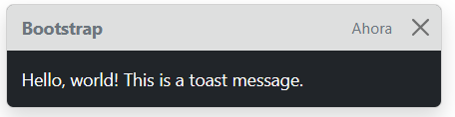

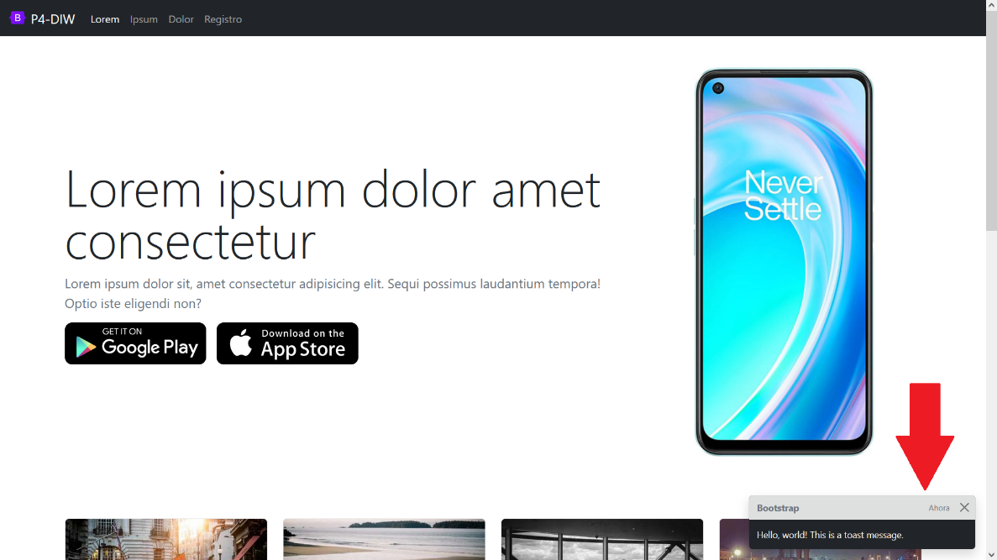

## Accordion

* Tendrá un *h2* como título de sección.
* La imagen del teléfono sólo es visible a partir de 992px.
* Cuando se pulsa en uno, este se expande y el que estuviera expandido se recoge.
* Los textos no son importantes.

## Footer

* Debes respetar la posición de los elementos en el diseño, así como el comportamiento responsive.
* Cuando la anchura baja de 768px la zona con los links se debe mostrar en horizontal y distribuyéndose por todo el ancho de pantalla. El texto “Lorem ipsum” desaparece y el texto “Powered by [Tu nombre y apellidos]” debe mostrarse debajo.

# Página registro.html

Esta página contendrá la misma barra de navegación que inicio.html, con la única diferencia de que ahora es el link “Registro” quien tiene un resaltado.

El formulario contiene los 6 campos que se muestran en las imágenes y en el vídeo. Rellenar todos debe ser obligatorio para enviar el formulario.

El formulario se enviará por Ajax mediante jQuery a una página llamada registro.json, que simulará hacer las comprobaciones necesarias en el servidor y devolverá un json como el siguiente:

{

  "error": 4,

  "mensaje_error": "Ya existe un usuario con esas credenciales."

}

Si el parámetro *“error”* es 0, debes insertar un *alert* debajo del formulario con los colores y el texto que se indican tanto en las imágenes como en el vídeo. Si el parámetro *“error”* es distinto de 0, se insertará el mismo alert pero con colores cambiados y el texto que se recibe en *“mensaje_error”*.

El *alert* puedes generarlo dinámicamente tras la respuesta Ajax o puedes incluirlo en el HTML y modificarlo en función del parámetro *“error”.*

# ENTREGA

Empaqueta todos los ficheros necesarios de la práctica en un **archivo zip**.

Este fichero se deberá nombrar de la siguiente manera:

[PrimerApellido]-[Nombre]-PR4.zip

Utiliza una correcta estructura de directorios y rutas relativas para archivos css, js o imágenes. Es tu responsabilidad que esas rutas funcionen al empaquetar la práctica. No cumplir con este requisito será considerado un error grave.

Debes completar la entrega **antes de la fecha indicada** en la tarea de Classroom creada a tal efecto.

Recuerda validar tu código antes de entregarlo en <https://validator.w3.org/>

**Será puntuada con 0 puntos cualquier práctica entregada fuera de plazo.**

**Será puntuada con 0 puntos cualquier práctica con errores de validación.**

# CRITERIOS DE CALIFICACIÓN

Toda práctica será calificada de inicio con 10 puntos. Sobre esos 10 puntos se restarán puntos en base a elementos sin desarrollar, errores e imprecisiones.

**Elementos sin desarrollar:** Se restarán entre 2 y 4 puntos por cada elemento de la práctica no desarrollado, en función de su magnitud. Se entenderá por *elemento* a aquella parte o zona de una página web con entidad propia o que representa una sección concreta (*header*, *aside*, *footer*, zona particular representativa del *main*, etc.).

**Errores:** Se restarán entre 1 y 3 puntos por error, en función de su gravedad y/o repetición. Se entenderá por *error* a un desarrollo ineficaz, ineficiente o deficiente de una parte de la práctica, se haya cometido en HTML, CSS o JavaScript/JQuery. No entran en esta categoría los errores de validación o uso de estilos internos o *inline*, que implican una puntuación global de 0 puntos.

**Imprecisiones:** Se restarán entre 0,25 y 1 punto por imprecisión, en función de su gravedad y/o repetición. Se entenderá por *imprecisión* a situaciones como:

* Definir una propiedad CSS que no es necesaria o que es su valor por defecto.
* Definir clases o identificadores con nombres no representativos.
* Utilizar un mismo nombre de clase para elementos distintos (*header* y *footer*, por ejemplo).
* Utilizar tags html no semánticamente correctos.
* Utilizar una clase para dar estilos a un elemento o conjunto de elementos cuando se podría hacer con un selector o pseudoselector.